Pizza Margherita
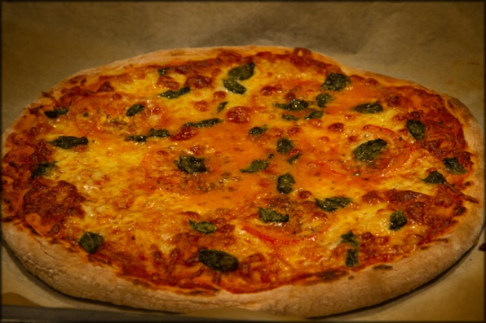

Täytteet:
- Mozzarellajuustoa, noin 100 g/ pizza
- Mozzarellaraastetta, 80 g/ pizza
- (Tomaattia)
- Tuoretta basikaa
- Maldano suolahippuja
- Oliiviöljyä

Pizzataikina:
- 680 g jauhoja
- 2 tl merisuolaa
- 1 ½ tl kuivahiivaa (4 g)
- 510 g vettä
- 2 rkl oliiviöljyä
- 1 rkl hunajaa

- Sekoita yleiskoneella 1 min, anna levätä 5 min.
- Sekoita pari minuuttia. Anna levätä 5 min.
- Viimeistele käsin vaivaamalla. Jaa neljään-viiteen osaan palloiksi ja anna kohota liinan alla puoli tuntia. (Tai muovikelmun alla jääkaapissa 12-48 h)

Pizzakastike:
- 1 prk San Marzano tomaatteja
- Pari rkl tomaattipyrettä
- 1/2 salottisipuli
- Oliiviöljyä
- 3-4valkosipulin kynttä
- Kuivattua oreganoa
- Kuivattua basilikaa
- Suolaa
- Mustapippuria
- 1 tl ruokokidesokeria (tai tavallista)

- Silppua ja kuullota sipuli tilkassa oliiviöljyä.
- Lisää kuullottamisen loppuvaiheessa silputtu valkosipuli.
- Lisää tomaatit ja pyre. Murskaa tomaatit lastan avulla.
- Lisää yrtit, suola ja pippuri ja sokeri.
- Keitä hiljaisella lämmöllä hieman kasaan, maista ja varmista että mausteet ovat kohdillaan.
- Aja blenderissä tai sauvasekoittimella tasaiseksi kastikkeeksi

Valmistus:
- Ota taikinapallo jauhotetulle alustalle ja muotoile pohja käsin.
- Levitä pizzakastike.
- Levitä puolet juustoraasteesta.
- Revi ja levitä mozzarella.
- Laita muutama seitinohut tomaattisiivu, ripsaus kuivattua basilikaa siivujen päälle.
- Levitä loppu juustoraaste.
- Laita reilusti tuoretta basilikaa.
- Hyppysellinen suolahiutaleita (esim. Maldano).
- Pirskaus hyvälaatuista oliiviöljyä
- Paista 270 astetta 12-15 min riippuen uunista.

